Atitit. Attilax软件研发and开发之道

1. 基本语言 3

2. 标准化库api 3

3. Ied与代码编写 调试 3

4. ui 3

5. 通讯 3

6. 第三方库 3

7. 数据库 3

8. 其他 3

9. Capt spec 规范,最佳实践 4

9.1. cs导论 4

9.2. compatible兼容性 4

9.3. Tao软件之道 5

9.4. Prj mng项目管理 5

9.5. team团队建设与人力资源管理 5

9.6. engine软件工程 5

9.7. prgrm编程语言原理 6

9.8. ide技术 6

10. Capt implement实现 6

10.1. GRAPH image process图形图像处理 7

10.2. mis管理信息系统 7

10.3. reflect重构 7

10.4. 最优化理论与方法 7

10.5. 系统工程导论  7

10.6. 系统工程方法论 7

11. -------Other big part 8

11.1. 通用管理学 8

11.2. 信息融合 8

11.3. 信息检索 8

11.4. 架构设计 8

11.5. 设计模式 8

11.6. 信息存储技术原理 8

12. -----------------Other litt part 8

12.1. 自动化gui 与 发帖机 技术 9

12.2. 调试方法 9

12.3. 计算可视化 9

12.4. 报表 9

12.5. 数据可视化技术 9

12.6. 搜索引擎 9

12.7. 搜索引擎历史 9

12.8. 离线app 9

12.9. 地理位置 9

12.10. 垃圾收集 10

12.11. 初始化与清理 10

13. 流程控制 10

13.1. 三大结构语句控制 10

13.2. 表控制 10

13.3. 决策树 10

13.4. 工作流 10

14. Other 10

14.1. 字符编码笔记：ASCII，Unicode和UTF-8 10

14.2. 错误处理技术 11

14.3. 用户体验 11

14.4. 性能 11

14.5. I18n 11

15. 参考资料 11

# 基本语言

# 标准化库api

# Ied与代码编写 调试

# ui

# 通讯

# 第三方库

# 数据库

# 其他

项目管理

流程

设计模式

数据结构

编译原理

软件工程技术和设计

计算机图形学基础

 计算机网络体系结构

微型计算机系统接口技术

NLP自然语言处理

数据库系统

 数据安全

多媒体计算机技术

报表

 并行计算

计算可视化

 面向对象技术与应用

调试方法

重构

Uml

架构

选择编程语言

错误处理技术

安全的

用户体验

性能

I18n

# Capt spec 规范,最佳实践

## cs导论

## compatible兼容性

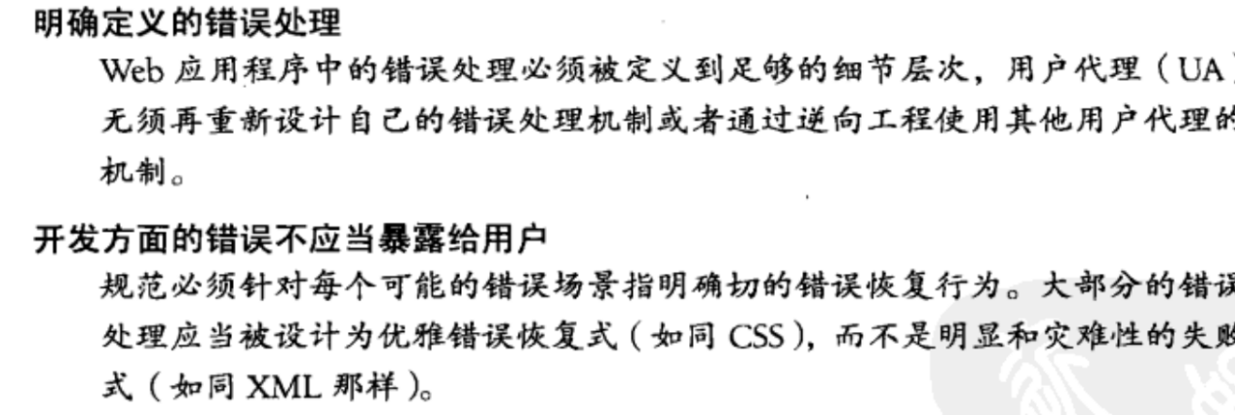

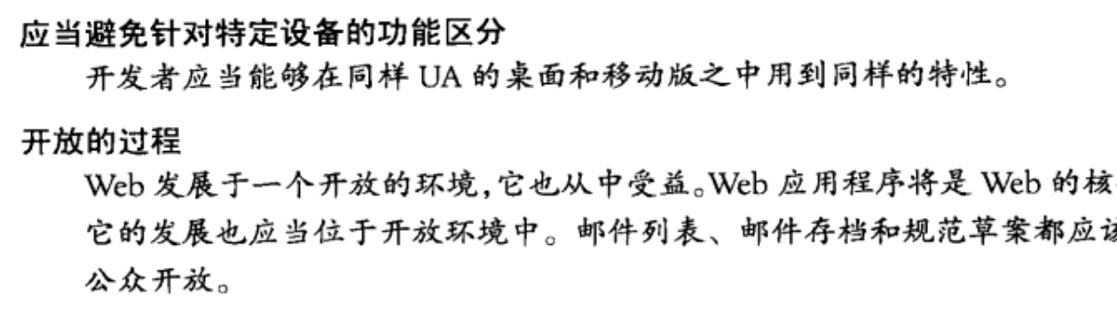

作者:: 绰号:老哇的爪子 （ 全名：：Attilax Akbar Al Rapanui 阿提拉克斯 阿克巴 阿尔 拉帕努伊 ）

汉字名：艾提拉（艾龙），   EMAIL:1466519819@qq.com

转载请注明来源： http://blog.csdn.net/attilax

## Tao软件之道

## Prj mng项目管理

## team团队建设与人力资源管理

## engine软件工程

软件编写

软件构件化理论与技术

软件与编程理论

理论原则

Classic book

《自动机理论、语言和计算导论》

代码大全

软件随想录》（Joel on Software）

《程序员修炼之道—从小工到专家》

《编程珠玑（英文版）》，Bently的超经典之作，本质上讲是一本介绍算法的书籍，神奇之处在于把枯燥的算法描述得很生动

“计算机程序设计艺术”(The Art of Computer Programming)

函数式编程初探 - 阮一峰的网络日志.html

代码的抽象三原则 - 阮一峰的网络日志.html

计算理论基础_百度百科.html

计算理论导引

## prgrm编程语言原理

操作符

表达式

控制执行流程

泛型

注解

第11章 序列化

## ide技术

类型推导(type inference)：

编译器根据上下文提供的参数类型来自动推导变量类型

Atitit.ide技术原理与实践attilax总结

# Capt implement实现

## GRAPH image process图形图像处理

Svg vs canvas

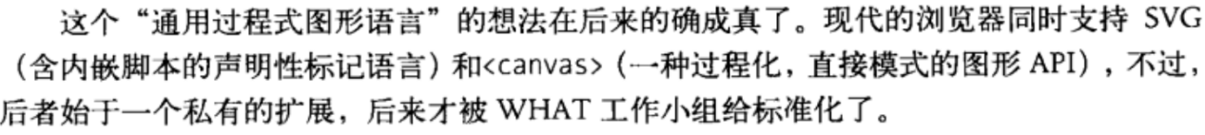

图像处理的色彩基础知识

实用数字图象处理与分析

## mis管理信息系统

## reflect重构

**《重构—改善代码既有代码的设计》，针对的是Java语言来描述**

## 最优化理论与方法

## 系统工程导论

## 系统工程方法论

# -------Other big part

## 通用管理学

## 信息融合

## 信息检索

## 架构设计

很奇怪，还没人推荐 Martin Fowler 的《企业应用架构模式》- levi rosol

## 设计模式

**设计模式—可复用面向对象软件的基础》**

## 信息存储技术原理

# -----------------Other litt part

## 自动化gui 与 发帖机 技术

## 调试方法

-------------------------具体技术-----------------

## 计算可视化

## 报表

## 数据可视化技术

[书籍]《可视化数据》中文版，原名（Visualizing Data） - 量化投资 - 经管之家(原人大经济论坛).html

## 搜索引擎

## 搜索引擎历史

## 离线app

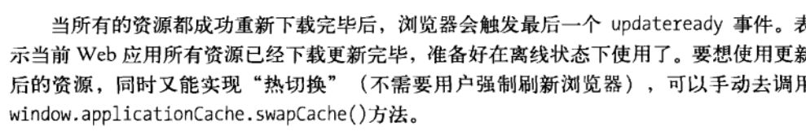

## 地理位置

H5 geo api

geo.js

## 垃圾收集

## 初始化与清理

# 流程控制

## 三大结构语句控制

## 表控制

## 决策树

## 工作流

# Other

## 字符编码笔记：ASCII，Unicode和UTF-8

字符串匹配的KMP算法 - 阮一峰的网络日志.html

为什么寄存器比内存快？ - 阮一峰的网络日志.html

Stack的三种含义 - 阮一峰的网络日志.html

## 错误处理技术

## 用户体验

## 性能

## I18n

# 参考资料

软件发展史 - 青羽 - 博客园.html

从人类的发展史看软件及软件工程的未来 - 中国IT精华录 - 博客频道 - CSDN.NET.html

IT项目管理最佳实践 - 中国IT精华录 - 博客频道 - CSDN.NET.html

Java编程思想_百度百科.html

计算机专业中经典书籍（程序猿和大学生必读） - wyzlwyzl的专栏 - 博客频道 - CSDN.NET.html

Effective Java 中文版_百度百科.html

atiend